Zasilacz Serwerowy 1200W

Studia magisterskie rok akademicki: 2023

Elektronika i Telekomunikacja



Cezary Szczepański

Jakub Rajs

Spis Treści

1. Opis produktu
2. Zasada działania
3. Cechy charakterystyczne
4. Specyfikacja Techniczna
5. Środowisko pracy
6. Lista norm i dyrektyw
7. Wymagane testy i badania
8. Podsumowanie

**Opis produktu**

Zasilacz przystosowany do działania w serwerach o charakterystyce mocy 80

Titanium Plus dostarcza moc wyjściową wielkości 1200W. Zastosowano kompaktową obudowę 1U. Wprowadzono zabezpieczenia przeciw przepięciowe oraz regulująca napięcie i prąd wejściowy. Aby zachować najwyższe standardy niezawodności oraz wprowadzić dodatkową warstwę bezpieczeństwa zastosowano tryb redundant. Dodatkowo udało się osiągnąć MTBF (mean time between failures) na poziomie 400 000 godzin. Dla wygody operacyjnej oraz niezawodności działania, dodano też funkcję hot-swap, która pozwoli na ewentualne modyfikację serwera bez żadnego downtime. Oczywiście wszystkie wykorzystane materiały i komponenty posiadają certyfikat RoHS.

**Zasada działania**

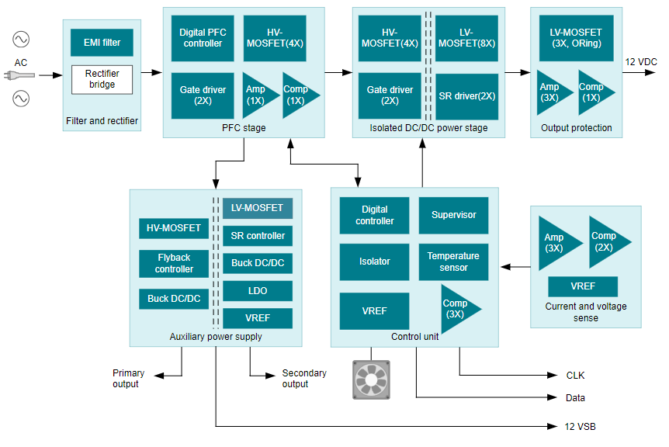

**Filter and rectifier:** Pierwszym etapem jest układ filtra EMI z prostownikiem, który przygotowuję napięcie AC dla układu PFC.

**PFC Stage:** Stopień PFC jest wymagany do kształtowania prądu wejściowego zasilacza oraz do spełnienia współczynnika mocy i aktualnych norm THD, takich jak 80 Plus/IEC61000-2-3. Ponadto stopień PFC zwiększa również wydajność systemu poprzez zmniejszenie wartości skutecznej prądu wejściowego, ułatwiając utrzymanie zasilania i poprawiając wydajność konwerterów znajdujących się poniżej.

**Isolated DC/DC power stage:** Izolowany stopień mocy DC/DC jest głównym stopniem przetwornicy mocy i jest wymagany do konwersji wysokonapięciowej szyny DC uzyskanej na wyjściu PFC na użyteczne napięcie wyjściowe 12 V lub 48 V itp. Ten stopień mocy powinien być w stanie obsłużyć szeroki zakres wejściowy i zapewnić stałą wysoką moc przy wysokiej wydajności.

**Output protection:** Jednostka zabezpieczająca wyjście składa się głównie z obwodów Oring, Hot Swap i podziału obciążenia. Aby sprostać rozszerzonym potrzebom obciążenia w zakresie dużej mocy, wymagane jest, aby moduły wielu zasilaczy pracowały równolegle z podłączonymi szynami wyjściowymi. Aby niezawodnie działać w strukturze równoległej, dla każdego modułu zasilacza krytyczne znaczenie będzie mieć ORing N+1 i efektywne obwody podziału obciążenia.

**Auxiliary power supply:** Pomocniczy zasilacz zazwyczaj składa się z przetwornicy DC/DC małej mocy służącej do tworzenia wielu izolowanych lub nie izolowanych szyn wykorzystywanych do zasilania różnych podsystemów w urządzeniach końcowych, takich jak sterowniki PWM, sterowniki bramek, elementy wykrywające i sprzężenia zwrotnego, a w niektórych przypadkach wentylator. Może składać się z wielu etapów, w których sygnał wyjściowy z głównej przetwornicy DC/DC może być podawany do dalszych niskonapięciowych przetwornic DC/DC lub LDO. Typowym aspektem zasilacza pomocniczego jest jego niski pobór mocy w trybie gotowości, który jest ważny dla poprawy ogólnej wydajności systemu.

**Control unit:** Jednostka sterująca składa się z centralnej jednostki sterującej, interfejsów komunikacyjnych takich jak PMBus, czujnika temperatury, sterowania wentylatorem i różnych bramek logicznych monitorujących sprzężenie zwrotne prądu i napięcia z różnych jednostek w celu zapewnienia pożądanego funkcjonowania zasilacza.

**Current and voltage sense:** Stopień ten składa się ze wzmacniaczy operacyjnych, komparatorów i układów odniesienia, które w sposób ciągły monitorują poziomy prądu i napięcia w obwodach wielofunkcyjnych zasilacza.

**Cechy charakterystyczne**

Aby sprostać potrzebom rynku oraz oczekiwaniom potencjalnych klientów, nasz PSU jest wyposażony w najnowszy standard PMBus, a także wspiera architekturę ORing, która jest zasadniczo niezbędna w nowoczesnych rozwiązaniach zwłaszcza jeśli uwzględnimy opcję hot swap.

**ORing** chroni szynę obciążenia, blokując jednostki konwersji mocy przed zwarcie i izoluje ich rozładowane kondensatory wyjściowe, gdy jednostka jest podłączona podczas pracy systemu. Aktywny lub pasywny podział obciążenia jest powszechnie stosowany w systemach z redundancją N+1, aby utrzymać wszystkie bloki konwersji mocy w trybie online.

Aplikacja z różnymi źródłami może nie wymagać dzielenia się nimi, ale po prostu działać z najwyższym napięciem zasilania. ORing wybiera źródło najwyższego napięcia, chroniąc jednocześnie magistralę przed zwarciami i stanami przejściowymi, gdy podłączone są inne źródła zasilania.

**PMBus** jest protokołem komunikacyjnym przystosowanym do działania z wszelkiego rodzaju zasilaczami i jednostkami mocy. Dodatkowo w naszym zasilaczu jest wsparcie dla AVSBus, które jest zasadniczo obszernym rozszerzeniem PMBus.

**Hot-swap** to możliwość wymiany lub instalacji komponentu systemu bez wyłączania podłączonej szafy lub serwera. Zasilacze z możliwością podłączenia podczas pracy (PSU) można demontować i instalować podczas pracy serwera, bez wpływu na pozostałe możliwości serwera.

**Specyfikacja Techniczna**

| **Charakterystyka Wejściowa** | |
| --- | --- |
| Obsługiwane Napięcie/Prąd | 200-240 Vac / 7.5 - 6.0 A |
| Obsługiwana częstotliwość | 50 - 60 Hz |
| Prąd rozruchowy | 30 A |
| Współczynnik mocy (power factor) | 98% |
| Złącze | IEC 60320 C14 |

| **Napięcie wyjściowe DC** | |
| --- | --- |
| Maksymalna moc | 1200 W |
| Wydajność | 80Plus Titanium  96% @ 230 Vac, 50% obciążenia |
| Maksymalny prąd wyjściowy | 100 A (1200 W) |
| Prąd upływu | 120 mV |
| Czas podtrzymania | 12V 11 ms przy 75% obciążeniu |

| **Ogólna specyfikacja** | |
| --- | --- |
| Zdalna komunikacja | PMBus 1.4, AVSBus |
| MTBF | >400 000 godzin przy 35oC |
| Redundancy | hot-swap, N+1 |
| Prąd upływu | <2mA |
| Zabezpieczenia | output over current/voltage, short circuit, over temperature, input under voltage |

**Środowisko pracy**

Urządzenie przystosowane jest do pracy w szerokim zakresie temperaturowym: 0 do 500C, należy jednak zapewnić odpowiednią cyrkulację powietrza typową dla przestrzeni serwerowych.

Dodatkowo urządzenie powinno być stosowane nie wyżej niż 5000 m n.p.m, co powinno być wystarczające dla znakomitej większości zastosowań. Wilgotność powinna być utrzymywana poniżej poziomu 85% w trybie pracy, oraz 95% w trybie spoczynku.

**Lista norm i dyrektyw**

* **EMI Class A**
* **IEC 62368-1:** Standard For Audio/Video, Information And Communication Technology Equipment
* **IEC 60950-1:** Safety of information technology equipment
* **EN IEC 55032:** Electromagnetic compatibility of multimedia equipment
* **EN IEC 61000-3-2:** Harmonics
* **EN IEC 61000-3-3:** Voltage Fluctuations and Flicker
* **IEC 61000-4-2:** ESD
* **IEC 61000-4-3:** Radiated Immunity
* **IEC 61000-4-4:** EFT
* **IEC 61000-4-5:** Surge
* **IEC 61000-4-6:** Conducted Immunity
* **IEC 61000-4-11:** Voltage dips, short interruptions and voltage variations immunity tests
* **Certyfikat CB**
* **CE Low Voltage Directive**
* **BSMI Certification**
* **80 Plus Titanium**
* **RoHS**

**Wymagane testy i badania**

1. **Certyfikat 80 Plus Titanium**
2. **Napięcie wejściowe i częstotliwość**

Do dostarczenia napięcia wejściowego do UUT należy użyć źródła odniesienia prądu przemiennego. Jak określono w normie IEC 62301, wejście do UUT powinno mieć określone napięcie ± 1% i określoną częstotliwość ± 1%. UUT powinien być testowany przy napięciu 230 V i częstotliwości 60 Hz.

1. **Obciążenie PSU**

Sprawność UUT powinna być mierzona przy 10%, 20%, 50% i 100% znamionowej mocy wyjściowej. Pomiary sprawności przy niższych warunkach obciążenia (mniej niż 10% prądu wyjściowego podanego na tabliczce znamionowej) mogą być rejestrowane w celu wsparcia gromadzenia danych dotyczących wydajności operacyjnej zasilaczy, które są eksploatowane w konfiguracjach redundantnych. Można określić inne warunki obciążenia, które są istotne dla producenta i użytkownika zasilacza.

Przed pomiarami mocy, UUT powinien mieć możliwość pracy w każdym punkcie obciążenia przez co najmniej 15 minut, aby umożliwić zasilaczowi osiągnięcie stabilnego stanu pracy. Stan pracy ustalonej został osiągnięty, jeśli całkowity odczyt mocy wejściowej w dwóch kolejnych pięciominutowych odstępach czasu nie zmienia się o więcej niż ± 1%.

1. **Dokładność pomiarowa instrumentacji**

Wszystkie wykonywane pomiary powinny odbywać się przy wykorzystaniu odpowiedniej instrumentacji. Dokładną metodykę można znaleźć w załączniku 1.

1. **Pomiar Power Factor**

Dokładność pomiarów współczynnika mocy (PF) przy niewielkim obciążeniu zależy od konfiguracji testu i zawartości szumów w źródle prądu przemiennego.

zawartości szumów w źródle prądu przemiennego. Interakcja między źródłem prądu przemiennego a obwodem korekcji współczynnika mocy

(PFC) może powodować błąd pomiaru współczynnika mocy (PF) podczas korzystania z analizatora mocy. Błąd ten jest znaczny i może powodować nawet 30% błąd w pomiarach PF przy niewielkim obciążeniu poniżej 50% wartości znamionowej zasilacza. Laboratoria testowe muszą upewnić się, że źródło prądu przemiennego nie zakłóca pomiarów współczynnika mocy przy niewielkich obciążeniach. Metoda, którą należy zastosować w tym protokole jest opisana poniżej.

Umieść sieć stabilizacji impedancji linii (LISN) szeregowo z wyjściem źródła prądu przemiennego. Sieć LISN powinna mieć indukcyjność 50 µH zarówno w przewodzie liniowym, jak i neutralnym. Dodatkowo równoległy kondensator powinien być zainstalowany za siecią LISN i umieszczony jak najbliżej zacisków wejściowych analizatora mocy. Kondensator powinien mieć pojemność 1,0 µF i napięcie znamionowe co najmniej 250Vac napięcia roboczego. Kondensator tworzy obwód wysokiej częstotliwości z testowanym urządzeniem, dlatego należy zachować ostrożność.

Należy zwrócić uwagę na długość kabla od korpusu kondensatora do analizatora mocy i długość kabla od analizatora mocy do testowanego urządzenia.

od analizatora mocy do testowanej jednostki jest mniejsza niż 1 metr. Celem jest zminimalizowanie indukcyjności przewodu między kondensatorem a testowanym urządzeniem. Poniższy schemat przedstawia zalecaną konfigurację testową z LISN i kondensatorem równoległym.

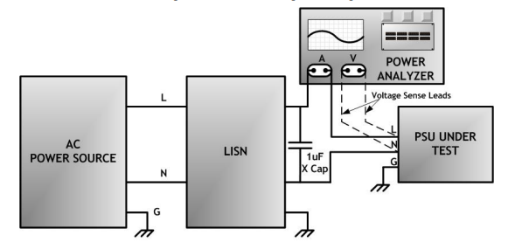

1. **Kryteria obciążenia dla testów wydajności**

Kryteria obciążenia dla zasilaczy ac-dc powinny być oparte na znamionowym prądzie wyjściowym dc, a nie na znamionowej mocy wyjściowej dc. Na przykład, rozważmy warunek obciążenia 50% dla zasilacza jedno wyjściowego 50 W, +5 V o znamionowym prądzie wyjściowym prądu stałego 10 A. Warunek obciążenia jest osiągany poprzez regulację obciążenia prądu stałego (przy użyciu np elektronicznego banku obciążenia) podłączonego do wyjścia magistrali 5 V, tak aby na magistrali płynął prąd 5 A.

W przypadku zasilaczy z wieloma szynami napięcia wyjściowego zdefiniowanie spójnych kryteriów obciążenia jest znacznie trudniejsze, ponieważ każda szyna ma znamionowy prąd wyjściowy prądu stałego. Suma mocy rozpraszanej z każdej szyny obciążonej tymi prądami znamionowymi może przekroczyć całkowitą znamionową moc wyjściową prądu stałego zasilacza. Zaleca się stosowanie metody proporcjonalnej alokacji w celu zapewnienia spójnych wytycznych dotyczących obciążenia dla wewnętrznych zasilaczy ac-dc z wieloma wyjściami.

Wymagane pomiary należy wykonać w punktach obciążenia 20%, 50% i 100% znamionowej mocy wyjściowej. Pomiar przy 10% może być rejestrowany zarówno dla zasilaczy z jednym, jak i wieloma wyjściami zasilaczy jedno- i wielowyjściowych. Tabliczka znamionowa UUT określa maksymalny znamionowy prąd wyjściowy DC na każdej szynie napięcia wyjściowego i należy zachować ostrożność, aby nie przekroczyć tych wartości. Jednakże, obciążenie ich indywidualnych maksymalnych prądów często przekracza całkowitą znamionową moc wyjściową prądu stałego zasilacza. W niektórych przypadkach wartości znamionowe są ustalane dla podgrupy szyn napięcia wyjściowego. Te wartości znamionowe podgrup mogą również zostać przekroczone, jeśli szyny są obciążone dla ich indywidualnych maksymalnych prądów.

Obciążenie każdej magistrali jej indywidualnym znamionowym prądem wyjściowym DC może teraz przekroczyć zarówno znamionową moc wyjściową DC całego zasilacza, jak i znamionową moc wyjściową DC podgrupy. W tej sekcji przedstawiono procedurę zapewniającą, że zarówno podgrupa, jak i całkowity prąd znamionowy nie zostaną przekroczone.

Załóżmy zasilacz z sześcioma szynami napięcia wyjściowego o całkowitej znamionowej mocy wyjściowej prądu stałego PT. Niech znamionowa moc wyjściowa prądu stałego dla szyn podgrupy 1 i 2 wynosi PS1-2, moc znamionowa dla szyn podgrupy 3 i 4 wynosi PS3-4, a wartości znamionowe dla szyn 5 i 6 są po prostu równe iloczynowi ich indywidualnych napięć i prądów.

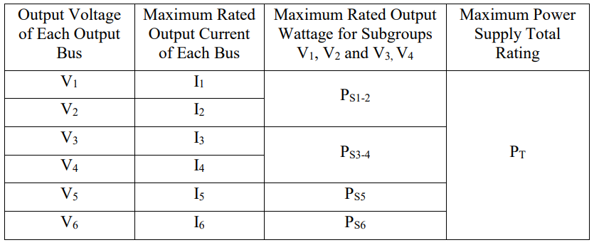

Obliczamy współczynniki obniżania wartości znamionowych DS1 do DS6 dla każdej z podgrup, jak pokazano na rysunku.

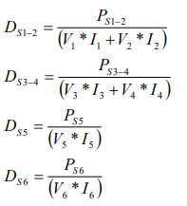

Jeśli derating factor DS ≥ 1, to oczywiste jest, że gdy podgrupa jest obciążona do znamionowych prądów wyjściowych dc prądy wyjściowe, znamionowe moce wyjściowe podgrupy nie zostaną przekroczone i nie ma potrzeby obniżania wartości znamionowych.

Jeśli jednak jeden lub więcej współczynników DS jest mniejszy niż 1, moc podgrupy zostanie przekroczona, jeśli wyjścia są obciążone do ich pełnych prądów wyjściowych, istnieje taka potrzeba.

Należy również sprawdzić, czy suma maksymalnych mocy znamionowych podgrup jest większa niż całkowita maksymalna moc znamionowa zasilacza (PT). Jeśli suma maksymalnych mocy znamionowych podgrup jest większa niż całkowita moc znamionowa zasilacza, należy zastosować drugi współczynnik obniżenia wartości znamionowych DT. Współczynnik ten jest obliczany w sposób przedstawiony poniżej:



Jeśli DT ≥ 1, obniżenie wartości znamionowych nie jest potrzebne.

Jeśli DT < 1, należy zastosować obniżenie wartości znamionowych dla każdego z wyjść, co pokazano poniżej.

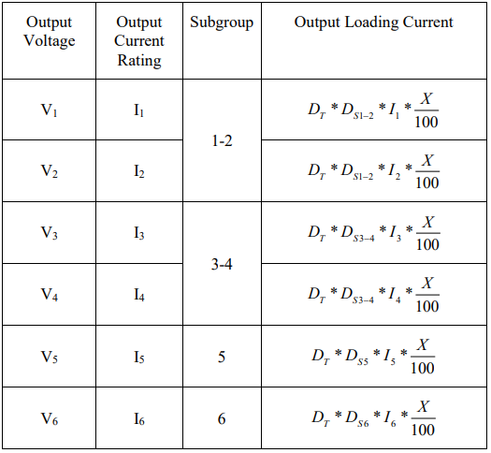

1. **Procedura pomiaru**
2. Zapisz wszystkie specyfikacje wejściowe i wyjściowe zasilacza ac-dc

dostarczonych przez producenta w arkuszu specyfikacji zasilacza. Mogą one obejmować jedną lub więcej z poniższych specyfikacji:

* Znamionowe napięcie wejściowe
* Zakres znamionowego napięcia wejściowego
* Znamionowy prąd wejściowy
* Zakres znamionowego prądu wejściowego
* Znamionowa częstotliwość wyjściowa
* Zakres znamionowej częstotliwości wejściowej
* Znamionowa moc wyjściowa prądu stałego
* Znamionowy prąd wyjściowy DC
* Zakres znamionowego prądu wyjściowego DC
* Znamionowe napięcie wyjściowe prądu stałego
* Zakres znamionowego napięcia wyjściowego prądu stałego
* Zanotować temperaturę otoczenia w miejscu przeprowadzania testu.

1. Obliczyć kryteria obciążenia dla każdej szyny napięcia wyjściowego dla każdego poziomu obciążenia określonego przez wytyczne dotyczące obciążenia stosowane dla UUT.
2. Uzupełnić konfigurację testową o źródło, UUT, obciążenie i oprzyrządowanie pomiarowe. Ogólne wytyczne i zalecane praktyki dotyczące pomiarów i oprzyrządowania można znaleźć w IEEE 1515.
3. Ustaw napięcie wejściowe i częstotliwość źródła zasilania (jeśli jest programowalne) zgodnie z wymaganiami testu.
4. Obciążenie szyn napięcia wyjściowego (za pomocą np elektronicznego obciążenia DC) w oparciu o kryteria obciążenia ustalone dla UUT w ramach tolerancji określonej powyżej.
5. Jeśli wentylator włącza się sporadycznie, należy wykonać procedurę opisaną w standardzie certyfikacji Titanium Plus sekcja 4.4.
6. Zmierz i zapisz poniższe parametry przy każdym stanie obciążenia z minimalną rozdzielczością wskazaną poniżej. Zapisać zastosowane oprzyrządowanie i ustawienie zakresu dla każdego odczytu. Zapisz rzeczywisty punkt pomiaru dla każdego odczytu. Dla wartości dc należy zapisać oddzielne wartości dla każdej szyny napięcia wyjściowego DC:

* Średnia moc wejściowa prądu przemiennego
* Wartość skuteczna napięcia wejściowego prądu przemiennego lub napięcia wejściowego prądu stałego (cztery cyfry znaczące)
* Wartość skuteczna prądu wejściowego AC (cztery cyfry znaczące)
* Współczynnik mocy (dwie cyfry znaczące)
* Całkowite zniekształcenie harmoniczne prądu wejściowego (trzy cyfry znaczące) dla wejścia ac.
* Napięcie wyjściowe DC (cztery cyfry znaczące)
* Prąd wyjściowy DC (cztery cyfry znaczące)
* Moc wyjściowa prądu stałego

1. Oblicz sprawność zasilacza dla warunków obciążenia, korzystając z równania

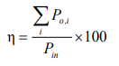

Gdzie Pin jest zarejestrowaną mocą wejściową, a Po,i jest mocą wyjściową magistrali.

1. Powtórz tę procedurę dla innych warunków obciążenia.
2. Zmierz i zapisz pobór mocy UUT w trybie czuwania w punktach obciążenia opisanych w podpunkcie e.

**2. Norma IEC 61000-4-2**

1. **Test Set-up**

Na podłodze laboratorium należy umieścić blachę miedzianą lub aluminiową o minimalnej grubości 0,25 mm i minimalnej powierzchni 1m2. EUT musi być podłączony do systemu uziemienia oraz rozmieszczony i podłączony zgodnie ze specyfikacją instalacji. Pomiędzy EUT a jakąkolwiek metalową konstrukcją należy zapewnić odległość co najmniej 1 m. Przewód powrotny wyładowania generatora testowego musi być podłączony do płaszczyzny odniesienia uziemienia, a połączenie to musi mieć niską impedancję.

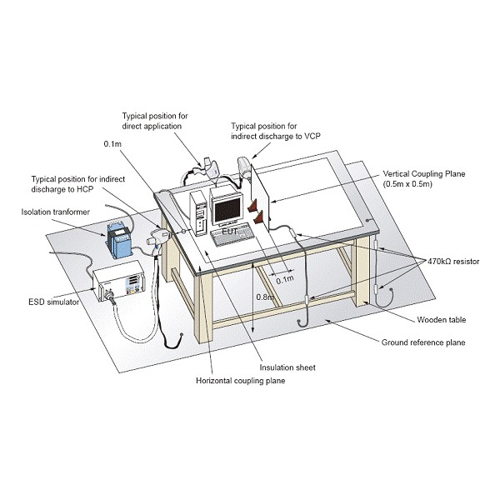

1. **Wykonanie testu**

Testy wykonuje się przy pomocy symulatora ESD w trzech konfiguracjach:

* direct contact discharge
* indirect contact discharge
* air discharge

W każdej z tych konfiguracji wykonuje się do 100 testów:

* Jeśli w pierwszych 50 wyładowaniach przyłożonych do punktu testowego wystąpi więcej niż 1 błąd, EUT nie przejdzie testu.
* Jeśli w pierwszych 50 wyładowaniach przyłożonych do punktu testowego wystąpił 1 błąd, w tym punkcie testowym uruchamiany jest drugi test z zastosowaniem 100 nowych wyładowań. Jeśli w tym zestawie 100 wyładowań nie wystąpi żaden błąd, EUT przechodzi test pomyślnie. Jeśli w tym zestawie 100 wyładowań wystąpi więcej niż jeden błąd, EUT nie przejdzie testu. Jeśli w tym zestawie 100 wyładowań wystąpi dokładnie 1 błąd, wykonywany jest trzeci test.
* Trzeci test polega na powtórzeniu punktu. Jeśli w tym zestawie 100 wyładowań nie wystąpi żaden błąd, EUT przechodzi test. Jeśli w tym zestawie 100 wyładowań wystąpi 1 lub więcej błędów, EUT nie przejdzie testu.

Testy wykonywane są z różnym poziomem napięć opisanym w tabeli poniżej:

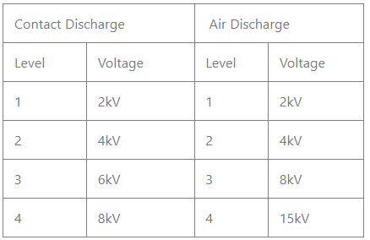

**3. CE Low Voltage Directive**

Oznaczenie CE związane z produktami sprzedawanymi na terenie Unii Europejskiej wskazuje na to, że sprzęt elektroniczny spełnia wymagania dotyczące zgodności z europejskimi przepisami dotyczącymi bezpieczeństwa, zdrowia, ochrony środowiska i zgodności elektromagnetycznej. Oznaczenie CE oznacza zgodność z europejskimi dyrektywami, które obejmują szereg norm i wymagań technicznych mających na celu zapewnienie, że produkt jest bezpieczny dla użytkowników i spełnia określone standardy jakości.

Dyrektywy, z którymi związane jest oznaczenie CE, obejmują m.in. Low Voltage Directive oraz Electromagnetic Compatibility Directive. Zgodność z LVD gwarantuje, że zasilacz jest bezpieczny pod względem elektrycznym, podczas gdy zgodność z EMC zapewnia, że produkt nie zakłóca i nie ulega zakłóceniom elektromagnetycznym.

Oznaczenie CE jest wymagane dla wielu rodzajów sprzętu elektrycznego i elektronicznego, które są wprowadzane do obrotu na terenie Unii Europejskiej. Jednak samo oznaczenie CE nie jest gwarancją jakości; stanowi ono jedynie deklarację producenta o zgodności z odpowiednimi przepisami. Produkty z oznaczeniem CE muszą być również dostarczone z dokumentacją, w tym deklaracją zgodności, aby umożliwić organom regulacyjnym i klientom weryfikację zgodności z przepisami.

Etykieta CE powinna być dostosowana do sprzedawanego produktu i, zgodnie z dostarczonymi przez producenta lub importera, naniesiona na sprzęt przez wydawcę.

**4. Certyfikat CB**

Certyfikat CB (Certification Body) oznacza zgodność produktu z międzynarodowymi standardami bezpieczeństwa elektrycznego wyznaczanymi przez IEC. Ten certyfikat jest w wielu miejscach uznawany za odpowiednik oznaczenia CE. Organizacje, które mają możliwość przyznawania tego certyfikatu są związane z IEC. Uzyskanie certyfikatu CB wymaga spełnienia międzynarodowych norm oraz weryfikacji przez organizację upoważnioną przez CB do certyfikacji na wyznaczony rynek.

**5. BSMI Certification**

W celu eksportu zasilacza do Tajwanu należy uzyskać certyfikat BSMI. W tym celu należy złożyć wniosek do organu BSMI i przeprowadzić testy w akredytowanym laboratorium. BSMI może przeprowadzić dodatkowe testy zasilacza oraz zweryfikować proces produkcji oraz działanie fabryki, w której sprzęt jest produkowany. Po pomyślnej weryfikacji ten organ Republiki Chińskiej zapewnia wymagany certyfikat.

**6. RoHS**

Dyrektywa RoHS (Restriction of Hazardous Substances Directive) odgrywa kluczową rolę w kontekście zasilaczy serwerowych dostępnych na rynku Unii Europejskiej. Dyrektywa ta reguluje stosowanie określonych substancji niebezpiecznych w produktach elektronicznych. Przykładowe substancje objęte ograniczeniami wynikającymi z dyrektywy RoHS obejmują m.in kadm, ołów, rtęć, ftalan bis, chrom sześciowartościowy, polibromowane bifenyle, polibromowane etery difenyloowe, ftalan butylu benzylowego, ftalan dibutylu i

ftalan diizobutylu.. Te substancje występują m.in. w częściach baterii, powłokach metalowych i lutach.

Zasilacze serwerowe muszą przestrzegać określonych limitów ilości substancji objętych ograniczeniami. W przypadku zasilaczy serwerowych istnieje wymóg utrzymania poziomu kadmu (Cd) poniżej 100 ppm, co równa się 0,01%. W związku z tym producenci zasilaczy serwerowych muszą ściśle przestrzegać wymagań dyrektywy RoHS, aby zagwarantować zgodność swoich produktów z obowiązującymi normami i umożliwić legalną dystrybucję na terenie Unii Europejskiej.

**Podsumowanie**

Zaproponowany przez nas zasilacz spełnia najwyższe standardy bezpieczeństwa i niezawodności w kwestii pracy przy dużych złożonych maszynach serwerowych. Dodatkowo wsparcie interfejsu PMBus zapewni możliwość zewnętrznej i zdalnej obsługi zasilacza co jest również bardzo cenione w obecnych czasach.

**Literatura**

1. Certyfikacja [Titanium PLUS](https://web.archive.org/web/20201112014239/https://www.plugloadsolutions.com/docs/collatrl/print/Generalized_Internal_Power_Supply_Efficiency_Test_Protocol_R6.7.1.pdf)
2. Certyfikacja normy [61000-4-2](https://www.esdguns.com/content/13-iec-en-61000-4-2-test-standard-for-electrostatic-discharge-esd-immunity)
3. Zasilacz referencyjny [1](https://store.supermicro.com/media/wysiwyg/productspecs/PWS-1K27A-1R/PWS-1K27A-1R_datasheet_08242021.pdf)
4. Zasilacz referencyjny [2](https://toshiba-semicon-storage.com/info/overview-material_201710_e.pdf?did=149939)
5. Specyfikacja [PMBus](https://pmbus.org/specification-archives/)
6. Zasada działania [PSU](https://www.ti.com/solution/server-psu-with-12-v-output?variantid=14288)
7. Low Voltage Directive - [Low Voltage Directive](https://single-market-economy.ec.europa.eu/sectors/electrical-and-electronic-engineering-industries-eei/low-voltage-directive-lvd_en)
8. [RoHS Directive](https://environment.ec.europa.eu/topics/waste-and-recycling/rohs-directive_en)
9. [BSMI Certification For Taiwan](https://www.tuvsud.com/en-us/services/product-certification/bsmi)
10. [CE marking](https://europa.eu/youreurope/business/product-requirements/labels-markings/ce-marking/index_en.htm)